**BÀI 17: PHENOL**

**❖ CÂU HỎI BÀI HỌC**

**Câu 1.** **[CTST - SGK]** Quan sát các hợp chất phenol, cho biêt đặc điểm của nhóm OH giống và khác nhóm OH trong phân tử alcohol như thế nào?

**Hướng dẫn giải**

Giống nhau: có nhóm - OH gắn trực tiếp với nguyên tử C trong phân tử

Khác nhau:

Alcohol: Nhóm - OH không gắn trực tiếp vào vòng benzene

Phenol: Nhóm - OH gắn trực tiếp vào vòng benzen

**Câu 2.** **[CTST - SGK]** Quan sát công thức cấu tạo của phenol, cho biết các vị trí giàu mật độ electron trong vòng benzene. Nhóm phenyl hút electron, làm ảnh hưởng như thế nào đến liên kết O - H?

**Hướng dẫn giải**

Các vị trí giàu mật độ electron trong vòng benzene là: ortho, para.

Nhóm phenyl hút electron làm mật độ electron trên nguyên tử O giảm ⇒ liên kết –O-H phân cực mạnh

**Câu 3.** **[CTST - SGK]** Chất nào sau đây thuộc loại phenol?

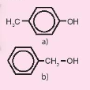

**Hướng dẫn giải**

Chất a thuộc loại phenol

**Câu 4.** **[CTST - SGK]** Đọc thông tin trong bảng 17.1 và hình 17.2, so sánh nhiệt độ nóng chảy của phenol và các chất còn lại. Giải thích.

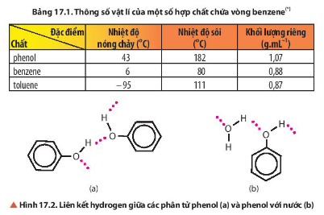

**Hướng dẫn giải**

Nhiệt độ nóng chảy của toluene < benzene < phenol

Giải thích: Do phân tử phenol có liên kết hydrogen. Mà các chất có liên kết hydrogen càng bền thì nhiệt độ sôi càng cao.

**Câu 5.** **[CTST - SGK]** So sánh khả năng phản ứng của phenol với ethanol khi tác dụng với NaOH

**Hướng dẫn giải**

Phenol phản ứng với dung dịch NaOH, ethanol không phản ứng với dung dịch NaOH.

C2H5OH + NaOH → C2H5ONa + H2O

Nhóm phenyl hút electron làm mật độ electron trên nguyên tử O giảm ⇒ Liên kết –O-H phân cực mạnh ⇒ Phenol có tính acid tuy yếu.

Trong khi đó nhóm −C2H5của ethanol đẩy electron làm mật độ electron trên nguyên tử O tăng ⇒ Liên kết –O-H ít phân cực hơn.

Phenol có tính acid mạnh hơn ethanol

**Câu 6.** **[CTST - SGK]** Tiến hành thí nghiệm 1, quan sát khả năng hòa tan của phenol trong nước. Nêu hiện tượng và giải thích kết quả thí nghiệm.

**Hướng dẫn giải**

Hiện tượng: Phenol hầu như không tan trong nước lạnh nhưng tan trong dung dịch NaOH.

C6H5OH + NaOH  C6H5ONa + H2O

Giải thích: Nhóm phenyl hút electron làm mật độ electron trên nguyên tử O giảm ⇒ Liên kết –O-H phân cực mạnh ⇒ ion H+ bị tách ra ⇒ Phenol có tính acid.

**Câu 7.** **[CTST - SGK]** Tiến hành thí nghiệm 2, nêu hiện tượng thí nghiệm quan sát được.

**Hướng dẫn giải**

Phenol tác dụng với Na2CO3 tạo dung dịch trong suốt.

C6H5OH + Na2CO3 C6H5ONa + NaHCO3

**Câu 8.** **[CTST - SGK]** Từ kết quả thí nghiệm 1, khi thêm tiếp khoảng 1 mL dung dịch HCl vào ống nghiệm (2), lắc đều và để ổn định. Quan sát thấy chất lỏng phân thành hai lớp như ống nghiệm (1). Giải thích hiện tượng theo mô tả

**Hướng dẫn giải**

Phenol có lực acid mạnh hơn ancol nhưng phenol vẫn chỉ là một acid rất yếu (phân tử phenol bị acid carbonic đẩy ra khỏi phenolat) → bị phân tử HCl đẩy ra khỏi phenolat

**Câu 9.** **[CTST - SGK]** Tiến hành thí nghiệm 3, nêu hiện tượng quan sát được và giải thích kết quả thí nghiệm

**Hướng dẫn giải**

Khi cho phenol vào dung dịch Bromine (Br2), phản ứng xảy ra thấy dung dịch bromine bị nhạt màu dần, kết tủa trắng dần dần xuất hiện.

PTHH: C6H5OH + 3Br2 → C6H2Br3OH + 3HBr

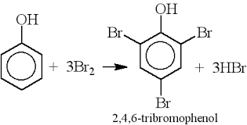

**Câu 10.** **[CTST - SGK]** Hai chất o - nitro - phenol và p - nitro - phenol được dùng trong sản xuất thuốc diệt trừ nấm mốc và sâu bọ. Viết phương trình hóa học của phản ứng điều chế o - nitro - phenol và p - nitro - phenol  từ phenol và dung dịch HNO3 loãng phản ứng xảy ra ở nhiệt độ thường.

**Hướng dẫn giải**

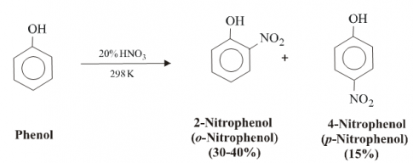 + H2O

**Câu 11.** **[CTST - SGK]** Liệt kê một số ứng dụng khác của phenol trong đời sống sản xuất y học

**Hướng dẫn giải**

Công nghiệp tơ hóa học: từ loại hóa chất này để tổng hợp ra tơ polyamide

Ứng dụng trong y tế vì phenol có tính diệt khuẩn cao và có khả năng chống lại một số vi sinh vật như nấm nên được dùng là một chất khử trùng. Phenol được dùng để khử trùng da và giảm ngứa.

Trong điều trị viêm họng phenol dụng làm thuốc giảm đau đường uống hoặc gây tê trong các nhiều loại sản phẩm như Cloraseptic. Một số nghiên cứu chỉ ra khi phụ nữ mang thai tiếp xúc với phenol và các hợp chất liên quan đến phenol có khả năng sảy thai.

**Câu 12.** **[CTST - SGK]** Chất bảo quản thực phẩm được dùng phổ biến trong ngành thực phẩm chế biến sẵn. Các chất BHA, BHT thường dùng cho các sản phẩm đóng hộp, thực phẩm đóng gói, nước chấm, nước giải khát,... Bên cạnh lợi ích trong bảo quản thực phẩm, các chất này cũng gây hại cho sức khỏe con người nếu sử dụng thời gian dài. Hãy nêu quan điểm của em về vấn đề sử dụng các thực phẩm chế biến sẵn

**Hướng dẫn giải**

- Quan điểm của em về vấn đề sử dụng các thực phẩm chế biến sẵn

+ Thực phẩm tiện lợi, sơ chế nhanh chóng tiết kiệm thời gian

+ Tuy nhiên nếu sử dụng quá nhiều thì sức khỏe người tiêu dùng bị ảnh hưởng, tính mạng bị đe dọa. Bên cạnh đó, người tiêu dùng cũng nảy sinh tâm lí hoang mang, sự bất ổn có thể nảy sinh trong xã hội khi không còn niềm tin, tình thương giữa con người với con người,...

**❖ CÂU HỎI CUỐI BÀI**

**Câu 1.** **[CTST - SGK]**

a) Viết công thức phân tử và công thức cấu tạo của phenol đơn giản nhất.

b) Phenol phản ứng với dung dịch potassium hydroxide. Tên của loại phản ứng này là gì? Viết phương trình hóa học của phản ứng.

**Hướng dẫn giải**

a) Công thức phân tử và công thức cấu tạo của phenol đơn giản nhất

CTPT: C6H5OH

b) Phenol phản ứng với dung dịch potassium hydroxide là phản ứng thế nguyên tử H của nhóm OH: tính acid.

PTHH: C6H5OH + KOH → C6H5OK + H2O

**Câu 2.** **[CTST - SGK]** Viết công thức cấu tạo của các đồng phân Phenol có công thức C7H8O. Tên các đồng phân đó

**Hướng dẫn giải**

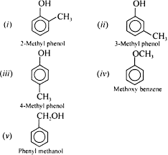

**Câu 3.** **[CTST - SGK]** Giải thích vì sao phenol có phản ứng thế với dung dịch bromine dễ dàng hơn benzene.

**Hướng dẫn giải**

Phenol có khả năng tham gia phản ứng thế bromine một cách dễ dàng hơn benzene vì có nhóm OH đẩy e làm tăng mật độ electron trên vòng benzene --> H trong vòng dễ bị thế.

**Câu 4.** **[CTST - SGK]**  Aspirin được dùng trong dùng để hạ sốt và giảm đau nhẹ đến trung bình do tình trạng đau nhức cơ, răng, cảm lạnh đau đầu và sưng tấy do viêm khớp phương trình hóa học điều chế Aspirin từ salicylic acid

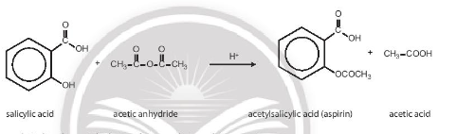

a) Salicylic acid chứa những nhóm chức nào?

b) Nhóm chức nào của salicylic acid đã tham gia phản ứng trên?

**Hướng dẫn giải**

a) Salicylic acid chứa nhóm chức: phenol, carboxylic acid.

b) Nhóm OH của  phenol đã tham gia phản ứng.